Введение в PHP

Знакомство с языком

Принципы работы динамических сайтов

Принципы работы веб-северов

Подготовка рабочей среды

Создание простого скрипта «Hello, world!»

Базовые конструкции языка

Версии языка и их различия

Домашнее задание

Дополнительные материалы

Используемая литература

# 

**Принципы работы динамических сайтов**

На курсе «Основы HTML/CSS» Вы уже ознакомились с тем, как создаются простые статические страницы на сайтах и как обратиться к ним по URL, стилизовать их и создать по ним навигацию.

В этом курсе мы научимся делать сайты, которые умеют реагировать на действия пользователя, обрабатывать введённые пользователями данные, помогать им работать с сайтом и много другое. В итоге мы получим несложный, но функционирующий динамический сайт, который будет использовать все полученные в процессе курса знания.

Мы помним, что практически все ресурсы в сети Internet доступны посредством URL. Если с HTML всё достаточно просто, для в случае с PHP ситуация гораздо интереснее. Для работы с динамическими сайтами на сервере должен быть установлен ряд специальных программ. Их набор может иметь разные вариации, но принцип работы является одинаковым:

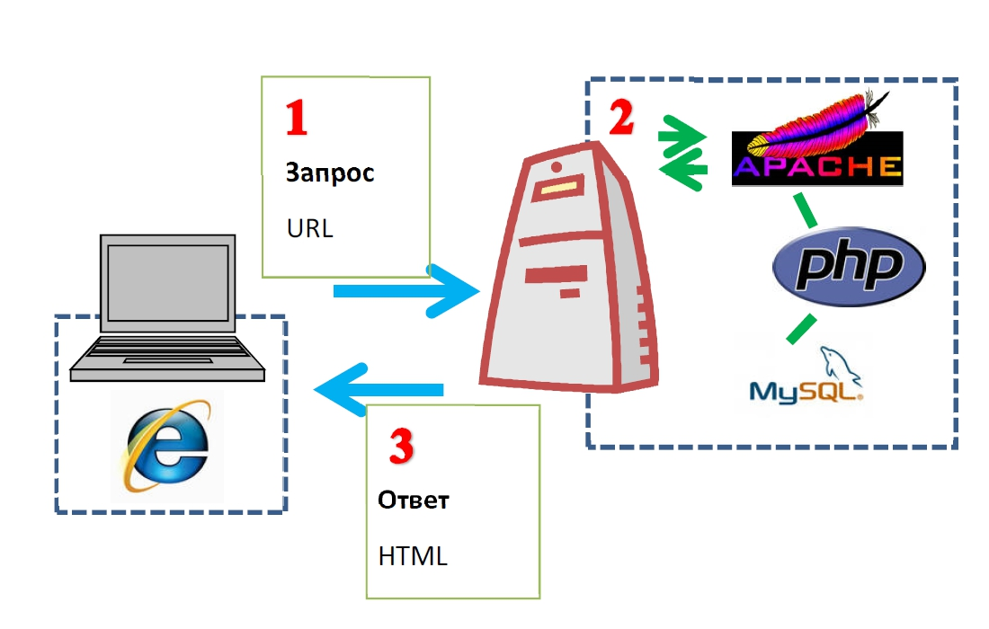

1. Необходим веб-сервер, который принимает входящее соединение. Это часть, без которой ничего не будет работать. Она умеет принимать и анализировать запросы от клиентов. Задача веб-сервера состоит в том, чтобы понять, какую веб-страницу у него попросили, и в

соответствии с этим сформировать ответ.

1. PHP-интерпретатор – программа, которая выполняет PHP-код. Результатом её работы обычно является HTML-код (но зачастую не только он). На данном этапе происходит преобразование PHP-скрипта в знакомый нам статический HTML код, который умеет читать браузер. В процессе своей работы PHP может использовать третью программу из связки – MySQL.
2. MySQL – свободная система управления базами данных. Зачем она нужна, если у нас уже есть PHP? База данных – это нечто похожее на виртуальный шкаф, данные в котором находятся в систематизированном и структурированном виде в отличии от файлов. И Вы можете доставать из шкафа только те данные, которые Вам необходимы в текущий момент времени.

База данных управляется специализированным ПО. В нашем случае это MySQL. Вы обмениваетесь информацией с сервером БД на согласованном языке (SQL). Сервер БД вместе с веб-сервером образует вместе тандем, читающий и записывающий данные и информацию и предоставляющий их посетителям ресурса.

БД возвращает данные PHP-скрипту, который в свою очередь расставляет их по нужным местам страницы или пакета данных, формируя окончательный ответ.

1. Ответ возвращается веб-серверу, который и отдаёт клиенту страницу или пакет данных.

Какие же бывают наборы ПО для обеспечения работы всей схемы?

1. LAMP – сокращение, обозначающее набор серверного ПО, широко используемый в сети Internet. Назван по первым буквам названий его компонентов:

**L**inux — операционная система Linux;

**A**pache — веб-сервер;

**M**ariaDB / MySQL — СУБД;

**P**HP — язык программирования, используемый для создания веб-приложений (помимо PHP могут подразумеваться другие языки, такие как Perl и Python).

1. XAMPP — кроссплатформенная сборка веб-сервера, X (любая из четырёх операционных систем), Apache, MySQL, PHP, Perl
2. Очень часто встречается сборка, в которой есть и Apache и NGINX. При этом запрос изначально поступает к NGINX, сервер NGINX отдаёт только картинки и текст (статический контент), а Apache перехватывает запросы, которые необходимо обрабатывать на стороне PHP. Это вызвано тем, что Apache более ресурсоёмкая система. И для сокращения ресурсных расходов обработку статики отдают в NGINX.
3. LEMP (LNMP) - Nginx вместо Apache (Nginx читается Engine-X). Наиболее быстрая и удобная связка, в которой также участвует сервер PHP-FPM, который обрабатывает запросы к PHP-скриптам, а NGINX обрабатывает статический контент

# Принципы работы PHP

Язык программирования PHP был разработан в 1995 году, и изначально планировался именно для разработки веб­страниц. Получил очень широкое распространение на счёт своей простоты и открытого исходного кода интерпретатора, благодаря чему, его доработкой могли заниматься энтузиасты и коммерческие компании.

PHP – серверный интерпретируемый язык программирования. Это означает, что вся логика и все данные будут работать на сервере. Т.е. мы должны их отправить туда для того, чтобы случилась некая магия.

Все файлы сайта сохранены на серверах. Но не все они интерпретируются на этих серверах. НТМL и CSS, так же как файлы изображений, сервер пересылает браузеру непосредственно, несмотря на то, что в них содержится. РНР-файлы отличаются тем, что они содержат код, который интерпретируется на сервере. Клиенту (браузеру) отправляется не сам РНР-код, а результат его исполнения, который часто является чистым HTML и CSS. Исходный код программ на PHP исполняется непосредственно на веб­сервере, в отличие от JavaScript – пользователь не может посмотреть исходный код программы и узнать, что в ней происходит. Это очень хорошо с точки зрения безопасности, т.к. злоумышленникам становится гораздо сложнее адаптироваться под поведение логики сайта.

При использовании только HTML каждая страница сайта – это отдельный новый файл. PHP позволяет создать весь сайт, используя как минимум 1 файл (почему «как минимум» мы узнаем в течение курса). Данные содержимого страниц можно хранить в БД, благодаря чему можно сделать удобный интерфейс управления этими данными.

Важно помнить, что PHP хранит только то состояние, которое создано в текущий момент времени. В отличие от классических компилируемых языков программирования, которые работают всё время, начиная с запуска программы, заканчивая её остановкой, PHP скрипт работает с момента, как к нему обратился веб-сервер и заканчивает свою работу (забывает всё, что знал) в момент, когда отдаёт сгенерированный пакет данных обратно веб-серверу.

# Подготовка рабочей среды

Для выполнения команд языка нам необходимо подготовить окружение. Как мы уже выяснили, нам понадобятся следующие компоненты:

* Веб­сервер
* Интерпретатор PHP
* База данных MySQL

Можно собрать комплект самостоятельно, а можно скачать готовую сборку. Есть много популярных сборок:

* Open Server
* XAMPP
* Denwer

Наиболее гибкой и удобной версией для Windows является Open Server. На Linux-семейство отлично подойдёт XAMPP. Если же захочется собрать всё с нуля собственными руками, то специально для этого была подготовлена большая статья, находящаяся здесь: <http://devenergy.ru/archives/306>

Также необходимо создать для разработки некий тестовый сайт, к которому можно обратиться через браузер. Как правило, готовые сборки предоставляют весь необходимый для этого функционал.

Кроме того, нам понадобится среда разработки. Программы на PHP можно писать в любом текстовом редакторе, даже в том, что по умолчанию входит в стандартный комплект вашей ОС. Однако, это неудобно. Существуют различные редакторы с подсветкой синтаксиса:

* Notepad++
* Atom
* Visual Studio Code

Также можно воспользоваться профессиональными IDE: PhpStorm или Netbeans. Однако на первых порах рекомендуется минимально использовать автоматизированные подсказки от IDE. Задача начинающего разработчика – понять структуру языка и отыскивать ошибки самостоятельно, «взглядом». Ведь где-то IDE может и не оказаться, и тогда проблемы с разработкой будут просто огромные. Так что остановимся на самой простой опции : Notepad++ или Atom.

Также для работы с БД нам потребуется GUI, чтобы упростить рутинные операции. Можно использовать самый простой клиент – HeidiSQL или среду MySQL-разработчика – MySQL Workbench.

# Hello, World!

Настало время написать самую первую программу на PHP. Для этого нужно зайти в корневую директорию нашего тестового сайта и создать там файл с названием index.php. Сразу же отметим, что файлы мы создаём в кодировке UTF-8 without BOM, что соответствует большинству регламентируемых стандартов кода, в т.ч. и стандартов кода на PHP.

Напишем в файле следующие строки

|  |
| --- |
| <?php  echo "Hello, World!";  ?> |

Для начала просто наберём в адресной строке название нашего тестового сайта (к примеру, <http://mysite.com>), чтобы убедиться, что всё отработало как следует. На экране браузера Вы увидите примерно следующее

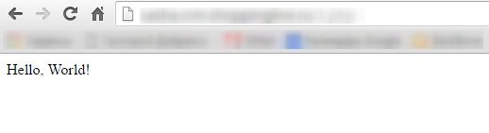

Любому PHP сценарию для начала работы требуется дескриптор <?php, который даёт понять интерпретатору, что дальше идёт PHP-код. Очень похоже на HTML-тэги! Можно использовать сокращённый синтаксис <? , но согласно современным стандартам кода это не рекомендуется делать.

Далее мы видим команду echo, единственным назначением которой является вывод на экран того, что передали ей в строчке дальше. Для нас это строка, заключённая в кавычки – «Hello, World!».

Каждая строка команды заканчивается символом «;», который отделяет смысловой блок команды от других команд и блоков. В нашем примере была только одна инструкция, и точку с запятой можно опустить. Но хорошим стилем в РНР считается всегда ее ставить. Это указывает на то, что команда завершена.

Завершение программы обозначается с помощью «?>», но это необязательно.

# Базовые конструкции языка

Переменные и константы

Программа, которую мы написали чуть ранее по сути ничем не отличается от статической HTML страницы. Пользователь никак не может повлиять на получаемое содержимое. Поэтому нужно двигаться по пути усложнения кода. Добавим в наш скрипт переменные:

|  |
| --- |
| <?php  $name = "GeekBrains user";  echo "Hello, $name!";  ?> |

Мы только что добавили переменную. С точки зрения PHP мы выделили область памяти, адрес которой можно использовать для осуществления доступа к данным. Данные, находящиеся в переменной, называются значением этой переменной. У любой переменной есть определённый числовой адрес, определяющий, в какой именно области памяти лежит значение той или иной переменной ­ шестнадцатеричное число. Машина среди таких переменных ориентируется без проблем, однако человеку это достаточно трудно. В языках программирования переменным можно задавать синоним — например, $name. В данном случае в этой переменной записано имя.

Любая переменная в PHP обозначается знаком «$». Переменная в PHP должна состоять из латинских символов (хотя, язык допускает имя переменной на других языках) и цифр, не должно содержать спецсимволов, кроме «_», и не может начинаться с числа.

Правильно:

* $variable
* $myVariable
* $_variableWithDigits

Неправильно:

* $1stvariable
* $Переменная (сработает, но так нельзя!)
* $any%other/variable­withSymbols

Откройте ваш скрипт в браузере. Измените значение переменной и откройте снова. Добавьте новые переменные.

Константы

Константы мало чем отличаются от переменных, кроме одной важной детали: им нельзя присвоить другое значение. Константы используются, как некое подобие системных переменных, которые устанавливает разработчик, но обычный пользователь никак повлиять на них не может. Константы устанавливаются с помощью функции define(). Обычно они используются в файлах конфигурации.

|  |
| --- |
| <?php  define('MY_CONST', 100);  echo MY_CONST;  ?> |

Обратите внимание, что обращение к константе осуществляется без знака «$». Правила написания названий констант такие же, как и для переменных, однако, согласно текущим стандартам, константы должны быть написаны заглавными буквами.

Типы данных

По сути, переменная – это коробка, в которую можно положить некий предмет определённого типа: ботинки, банку консервов или кота. У переменных также есть собственные специальные типы данных.

PHP поддерживает восемь простых типа данных:

* boolean (логический тип)
* integer (целые числа)
* double (дробные числа)
* string (строки)
* array (массивы)
* object (объекты)
* resource (ресурсы)
* NULL

Рассмотрим все эти типы по порядку.

**Переменные логического типа** могут принимать два значения: true и false или иначе говоря истина и ложь. Чаще всего логические значения используются в условных конструкциях, о которых мы поговорим на следующем занятии.

**Переменные типа integer** представляют целое число со знаком размером в 32 бита (от -2 147 483 648 до 2 147 483 647). PHP обладает возможностью использовать также двоичные, восьмеричные и шестнадцатеричные числа по следующим шаблонам:

* шестнадцатеричные : 0[xX][0-9a-fA-F]
* восьмеричные : 0[0-7]
* двоичные : 0b[01]

В примере ниже мы выведем на экран число 42 с помощью переменной типа integer в различных системах исчисления

|  |
| --- |
| <?php  $int10 = 42;  $int2 = 0b101010;  $int8 = 052;  $int16 = 0x2A;  echo "Десятеричная система $int10 <br>";  echo "Двоичная система $int2 <br>";  echo "Восьмеричная система $int8 <br>";  echo "Шестнадцатеричная система $int16 <br>";  ?> |

**Размер числа с плавающей точкой** зависит от платформы. Максимально возможное значение, как правило, составляет ~1.8e308 с точностью около 14 десятичных цифр. Например:

|  |
| --- |
| <?php  $precise1 = 1.5;  $precise2 = 1.5e4;  $precise3 = 6E-8;  echo "$precise1 | $precise2 | $precise3";  ?> |

Для работы с текстом применяются **строки**, которые бывают двух типов: в двойных кавычках и ординарных. Тип кавычек определяет обработку строк интерпретатором. Как было видно из примера выше записи переменных в двойных кавычках заменяются значениями, а переменные в ординарных кавычках остаются неизменными.

|  |
| --- |
| <?php  $a = 1;  echo "$a";  echo '$a';  ?> |

**Массив** определяет набор элементов, каждый из которых представляет пару ключ=>значение. О массивах мы поговорим позже в процессе изучения нашего курса.

**Объект** является одним из базовых понятий объектно-ориентированного программирования. О нём пойдёт речь в курсе PHP Level 2.

**Тип NULL** говорит о том, что переменная не определена. Использование этого значения применимо в случаях, когда нужно указать, что переменная не имеет значения. К примеру, если необходимо определить переменную, но не инициализировать её. При попытке её использовать, интерпретатор выведет на экран Warning (диагностическое сообщение, предупреждение) о том, что переменная не установлена

**Ресурс** – это специальный тип значения переменной, который содержит ссылку на внешний ресурс. В качестве такого ресурса могут использоваться, к примеру, файлы или подключения к базам данных. Ресурсы создаются и используются специальными функциями.

PHP – язык с динамической типизацией. Это означает, что любая переменная в процессе выполнения программы может изменить свой тип данных. В языках со строгой типизацией присвоить, например, переменной с типом boolean строчное или числовое значение не получится. В PHP тот же boolean можно легко превратить в string : true примет значение 1, а false – 0.

Приведение типов бывает автоматическим и явным. Примером автоматического преобразования типа является оператор сложения '+'. В случае, когда любой из операндов является числом с плавающей точкой, то все операнды интерпретируются как числа с плавающей точкой и результатом будет также число с плавающей точкой. В противном случае операнды будут интерпретироваться как целые числа и результат также будет целочисленным. Стоит помнить о том, что меняется только результат. Сами операнды при использовании их после выражения свой тип не изменят.

Приведение типов можно провести и вручную. Для этого имя требуемого типа записывается в круглых скобках перед приводимой переменной

|  |
| --- |
| <?php  $a = 10;  $b = (boolean) $b;  ?> |

# Простейшие операции

Операции со строками

Мы можем объединять несколько строковых переменных в одну. Такая операция называется конкатенация.

|  |
| --- |
| <?php  $a = 'Hello,';  $b = 'world';  $c = $a . $b;  echo $c;  ?> |

Конкатенация в языке PHP выполняется с помощью символа «.». Кроме того, при выполнении данной операции, все переменные других типов, если это возможно, будут тоже приведены к строковому типу. Обратите внимание, что согласно стандартам при конкатенации двух строк справа и слева от точки должны быть пробелы.

Математические операции

Вполне резонно, что в PHP существуют стандартные математические операции

|  |
| --- |
| <?php  $a = 4;  $b = 5;  echo $a + $b . '<br>'; // сложение  echo $a * $b . '<br>'; // умножение  echo $a ­ $b . '<br>'; // вычитание  echo $a / $b . '<br>'; // деление  echo $a % $b . '<br>'; // остаток от деления  echo $a ** $b . '<br>'; // возведение в степень  ?> |

Существуют и другие, менее очевидные: *=, /=, +=, ­= ­ эти операторы позволяют выполнить математическое действие и сразу же присвоить значение переменной.

|  |
| --- |
| <?php  $a = 4;  $b = 5;  $a += $b;  echo 'a = ' . $a  $a = 0;  echo $a++; // Постинкремент  echo ++$a; // Преинкремент  echo $a­­; // Постдекремент  echo ­­$a; // Предекремент  ?> |

Также есть и операции сравнения

|  |
| --- |
| <?php  $a = 4;  $b = 5;  var_dump($a == $b); // Сравнение по значению  var_dump($a === $b); // Сравнение по значению и типу  var_dump($a > $b); // Больше  var_dump($a < $b); // Меньше  var_dump($a <> $b); // Не равно  var_dump($a != $b); // Не равно  var_dump($a !== $b); // Не равно без приведения типов  var_dump($a <= $b); // Меньше или равно  var_dump($a >= $b); // Больше или равно?> |

Функция var_dump позволяет вывести тип переменной и её значение. Попробуйте выполнить код. Обратите внимание, что знак «=» ­ не знак равенства, а знак присваивания.

# Версии языка и их различия

В данный момент актуальными считаются версии PHP 5.6 и 7. Однако во многих компаниях используются и PHP 5.3+. Поэтому нужно быть готовыми к тому, что какие-то вещи будут несовместимы. О них будет сказано на каждом уроке в случае, если работа с тем или иным функционалом различается от версии к версии.

# 

# Домашнее задание

* Установить программное обеспечение: веб­сервер, базу данных, интерпретатор, текстовый редактор и проверить, что всё работает правильно.
* Выполнить примеры из методички, разобраться, как это работает.
* Объясните, как работает данный код:

|  |
| --- |
| <?php  $a = 5;  $b = '05';  var_dump($a == $b); // Почему true?  var_dump((int)'012345'); // Почему 12345?  var_dump((float)123.0 === (int)123.0); // Почему false?  var_dump((int)0 === (int)'hello, world'); // Почему true??> |

* Используя имеющийся HTML шаблон, сделать так, чтобы главная страница генерировалась через PHP. Создать блок переменных в начале страницы. Сделать так, чтобы h1, title и текущий год генерировались в блоке контента из созданных переменных.

Дополнительное задание

* Используя только две переменные, поменяйте их значение местами. Например, если a = 1, b = 2, надо, чтобы получилось: b = 1, a = 2. Дополнительные переменные использовать нельзя.

# Дополнительные материалы

Литература

* Котеров Д.: PHP 5 в подлиннике
* Head First PHP and MySQL

Дополнительные материалы

* http://php.net/manual/ru/language.basic­syntax.comments.php
* http://php.net/manual/ru/language.expressions.php
* https://ru.wikipedia.org/wiki/HTTP